**EXCELENTÍSSIMO SENHOR PRESIDENTE DA CAMARA MUNICIPAL**

**DE SUMARÉ**

**INDICO**, ao Exmo. Senhor Prefeito Municipal que determine ao departamento competente providência urgente para realização de operação Limpeza de entulhos em toda a extensão na Rua Cobrasma. Parque Bandeirantes 2.

Sala das sessões, 18 de Dezembro de 2023.

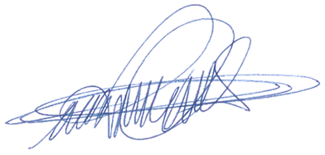

**DIGÃO**

**VEREADOR**